Ngày soạn: 18/04/2025

Ngày dạy: 22-25/04/2025

Tiết 45, 46 BÀI 21. PHƯƠNG THỨC CON NGƯỜI KHAI THÁC, SỬ DỤNG

VÀ BẢO VỆ THIÊN NHIÊN Ở Ô-XTRÂY-LI-A

Môn học/Hoạt động giáo dục: LỊCH SỬ VÀ ĐỊA LÍ; Lớp: 7

Thời gian thực hiện: (2 tiết)

I. MỤC TIÊU

1. Năng lực

- Phân tích được phương thức con người khai thác, sử dụng và bảo vệ thiên nhiên ở Australia.

2. Phẩm chất

- Chăm chỉ: Có ý thức đánh giá điểm mạnh, điểm yếu của bản thân, thuận lợi, khó khăn trong học tập để xây dựng kế hoạch học tập. Có ý chí vượt qua khó khăn để đạt kết quả tốt trong học tập.

- Nhân ái: Tôn trọng ý kiến của người khác, có ý thức học hỏi lẫn nhau.

- Trung thực : Tự giác tham gia và vận động người khác tham gia phát hiện, đấu tranh với các hành vi thiếu trung thực trong học tập.

- Trách nhiệm: Có trách nhiệm trong việc thực hiện nhiệm vụ học tập (cá nhân/nhóm)

II. THIẾT BỊ DẠY HỌC VÀ HỌC LIỆU

- Bản đồ tự nhiên châu Đại Dương.

- Bản đồ khai thác khoáng sản Ô-xtrây-li-a

- Hình ảnh về tự nhiên, dân cư, xã hội Ô-xtrây-li-a.

III. TIẾN TRÌNH DẠY HỌC

1. KHỞI ĐỘNG

- Đưa học sinh vào tình huống có vấn đề để các em tìm ra câu trả lời, sau đó giáo viên kết nối vào bài học.

Xem đoạn phim ngắn về vấn đề của khu vực

+ Vấn đề nào đang diễn ra?

+ Em có đánh giá gì về vấn đề đó?

+ Nguyên nhân nào khiến nó diễn ra như vậy?

+ Nếu nhiệt độ Trái Đất vẫn tiếp tục tăng lên thì tương lai rạn san hô sẽ thay đổi thế nào?

+ Việc mất đi rạn san hô, hệ sinh thái tự nhiên nơi đây sẽ thay đổi ra sao? Điều này có ảnh hưởng gì đến kinh tế, môi trường?

- GV chuẩn kiến thức và kết nối vào bài mới.

*Ô-xtrây-li-a có nhiều tiềm năng và lợi thế để trở thành quốc gia có nền kinh tế phát triển nhất của châu Đại Dương. Vậy người dân Ô-xtrây-li-a. tiến hành khai thác, sử dụng và bảo vệ thiên nhiên như thế nào?*

2. HÌNH THÀNH KIẾN THỨC MỚI

2.1. Tìm hiểu về phương thức con người khai thác, sử dụng tài nguyên khoáng sản ở Ô-xtrây-li-a.

a. Mục tiêu

- Phân tích được phương thức con người khai thác, sử dụng và bảo vệ tài nguyên khoáng sảnở Ô-xtrây-li-a.

b. Tổ chức thực hiện

|  |  |
| --- | --- |
| *Bước 1: Giao nhiệm vụ: Dựa vào hình 21 và thông tin trong bài, em hãy:  - Kể tên các khoáng sản chính được khai thác ở Ô-xtrây-li-a.  - Cho biết Ô-xtrây-li-a đã sử dụng nguồn tài nguyên khoáng sản như thế nào?  *Bước 2: HS thực hiện nhiệm vụ  *Bước 3: HS báo cáo kết quả làm việc  - Hs làm việc cá nhận để trả lời các câu hỏi. |  |

*Bước 4: Đánh giá và chốt kiến thức

- Giáo viên quan sát, nhận xét đánh giá quá trình thực hiện của học sinh về thái độ, tinh thần học tập, khả năng giao tiếp, trình bày và đánh giá kết quả cuối cùng của học sinh

- Chuẩn kiến thức:

|  |
| --- |
| 1. Phương thức khai thác và sử dụng tài nguyên khoáng sản  - Ô-xtrây-li-a đã sử dụng nguồn tài nguyên khoáng sản để xuất khẩu, phát triển các ngành công nghiệp chế tạo để nâng cao giá trị xuất khẩu. |

2.2. Tìm hiểu về phương thức con người khai thác, sử dụng và bảo vệ tài nguyên sinh vật ở Ô-xtrây-li-a.

a. Mục tiêu

- Phân tích được phương thức con người khai thác, sử dụng và bảo vệ tài nguyên sinh vật ở Ô-xtrây-li-a.

b. Tổ chức thực hiện

*Bước 1: Giao nhiệm vụ:

-Nhiệm vụ 1: Dựa vào bảng số liệu em hãy:Nhận xét sự biến động diện tích rừng của Ô-xtrây-li-a trong giai đoạn 1990 – 2020.

Nhiệm vụ 2: Cho biết Ô-xtrây-li-a đã thực hiện những biện pháp nào để bảo vệ tài nguyên sinh vật.

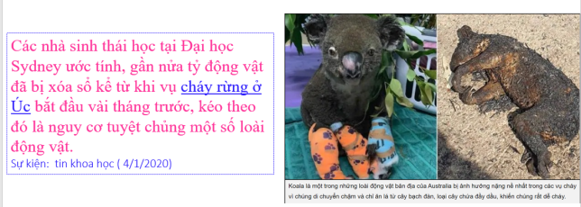

2.3. Tìm hiểu về phương thức con người khai thác, sử dụng và bảo vệ tài nguyên đất ở

Ô-xtrây-li-a

a. Mục tiêu

- Phân tích được phương thức con người khai thác, sử dụng và bảo vệ tài nguyên đất ở

Ô-xtrây-li-a.

b. Tổ chức thực hiện

*Bước 1: Giao nhiệm vụ:

- Dựa vào thông tin trong bài, em hãy phân tích những biện pháp khai thác, sử dụng và bảo vệ nguồn tài nguyên đất của Ô-xtrây-li-a.

3. LUYỆN TẬP

.

4. VẬN DỤNG

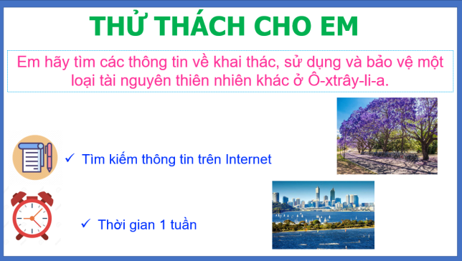

|  |  |  |
| --- | --- | --- |
| Tổ trưởng chuyên môn |  | Giáo viên bộ môn |

|  |  |  |
| --- | --- | --- |
| Tổ trưởng chuyên môn |  | Giáo viên bộ môn |